รายงานผลการปฏิบัติราชการประจำเดือน ของสถานีตำรวจภูธรนาบอน
ประจำเดือน ตุลาคม 2566
โครงการ/กิจกรรม | รายละเอียด | ระยะเวลาดำเนินการ | ผลการดำเนินการ | ภาพกิจกรรม | หน่วยงานที่รับผิดชอบ
1.โครงการครู 5 นาทีหน้าเสาธง | 1.เพื่อให้นักเรียนมีความรู้เกี่ยวกับกฎจราจร สามารถนำความรู้ไปปฏิบัติในการใช้รถใช้ถนนแต่ละครั้งได้ ถูกต้องและมีความปลอดภัย  2.ปลูกฝังและเสริมสร้างวินัยการจราจรแก่นักเรียน  3.เพื่อให้นักเรียนมีจิตสำนึกในการใช้รถใช้ถนนและเคารพกฎจราจรเพื่อป้องกันและลดอุบัติเหตุจราจร  4.เยี่ยมสถานศึกษา รับทราบข้อมูลปัญหาด้านการจราจรของนักเรียนเพื่อเป็นแนวทางในการแก้ไขปัญหาด้านจราจรต่อไป  ตรวจแล้วถูกต้อง  พ.ต.อ. 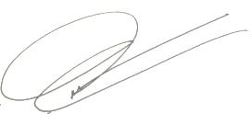  ( ภูวศิษฏิ์ วังแก้ว )  ผกก.สภ.นาบอน | ต.ค.66-ก.ย.67 | - วันที่ 2 ต.ค.66 เวลา 07.30 น. ร.ต.ท.ประสิทธิ์ อ่อนวัน รอง สว.(จร.) สภ.นาบอน บรรยายให้ความรู้เกี่ยวกับกฎจราจรและการใช้รถใช้ถนนอย่างปลอดภัยแก่เด็กนักเรียนโรงเรียนบ้านนาโพธิ์ ต.นาบอน นาบอน จ.นครศรีธรรมราช  -ช่วยลดอุบัติเหตุจราจรที่เกิดขึ้นกับนักเรียน  -ทำให้เด็กนักเรียนมีความรู้เกี่ยวกับกฎจราจรมากยิ่งขึ้น  - วันที่ ๔ ต.ค.66 เวลา 07.30 น. พ.ต.ท.สุจินต์ รัตนพันธุ์ รอง ผกก.ป.สภ.นาบอน พร้อมด้วย ร.ต.ท.ประสิทธิ์ อ่อนวัน รอง สว.(จร.) สภ.นาบอน บรรยายให้ความรู้เกี่ยวกับกฎจราจรและการใช้รถใช้ถนนอย่างปลอดภัยแก่นักเรียนโรงเรียนบ้านนาบอน ต.นาบอน อ.นาบอน จ.นครศรีธรรมราช  - ทำให้เด็กรู้จักป้ายบอกสัญญาณจราจร | 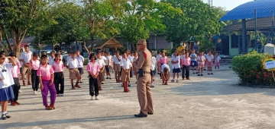  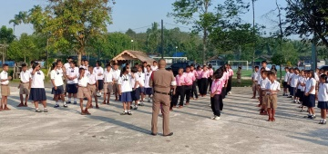  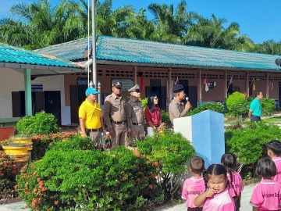  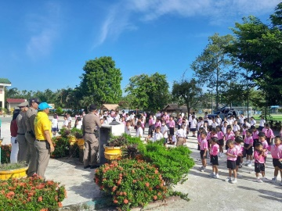 | งานจราจร

รายงานผลการปฏิบัติราชการประจำเดือน ของสถานีตำรวจภูธรนาบอน
ประจำเดือน ตุลาคม 2566
โครงการ/กิจกรรม | รายละเอียด | ระยะเวลาดำเนินการ | ผลการดำเนินการ | ภาพกิจกรรม | หน่วยงานที่รับผิดชอบ
2.โครงการ ขับขี่ปลอดภัย รักษาวินัยจราจร | 1.เพื่อให้เด็กนักเรียนสถานศึกษาของอำเภอนาบอนและประชาชน รับรู้เรื่องกฎหมายจราจรฉบับใหม่  2.เพื่อสร้างจิตสำนึกความเข้าใจให้กับเด็กนักเรียนและประชาชนถึงความปลอดภัยในการสวมหมวกนิรภัยทั้งผู้ขับและผู้ซ้อน  3.เพื่อให้เป็นไปตามนโยบายของศูนย์อำนวยความปลอดภัยทางถนน และเพื่อลดการบาดเจ็บและชีวิตจากอุบัติเหตุทางถนน  ตรวจแล้วถูกต้อง  พ.ต.อ.  ( ภูวศิษฏิ์ วังแก้ว )  ผกก.สภ.นาบอน | ต.ค.66-ก.ย.67 | - วันที่ ๑๐ ต.ค.66 เวลา 08.00 น. ร.ต.ท.ประสิทธิ์ อ่อนวัน รอง สว.(จร.) สภ.นาบอน พร้อมด้วยชุดมวลชนสัมพันธ์ สภ.นาบอน บรรยายการสร้างจิตสำนึกให้เด็กนักเรียน ขับขี่ปลอดภัย รักษาวินัยจราจรโรงเรียนนาบอน  - เด็กนักเรียน มีความรู้ ความเข้าใจที่ถูกต้องเกี่ยวกับสาระสำคัญกฎหมายจราจรความปลอดภัยจากการสวมหมวกนิภัย  -ลดการบาดเจ็บและเสียชีวิตจากอุบัติเหตุทางถนนอย่างต่อเนื่อง | 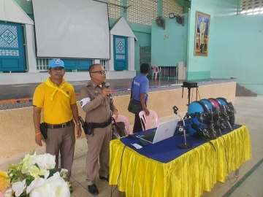  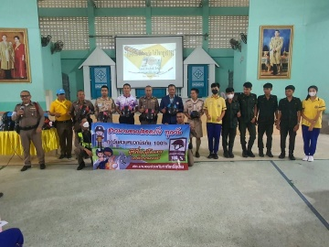 | งานจราจร

